(LA EXTENSIÓN DEL DOCUMENTO DEBE SER MÁXIMO DE 10 PÁGINAS COMPLETAS PARA QUE SEA CONSIDERADO. FAVOR DE ELIMINAR ESTA NOTA PREVIO AL ENVÍO DEL ARCHIVO)
TÍTULO DEL TRABAJO (Mayúsculas, Times New Roman 12 pt, negrita, centrado)

Nombre(s) Apellido(s)ª, Nombre(s) Apellidos(s)^{b}(Times New Roman 10 pt, cursiva, centrado)
ª Nombre de la Unidad o Departamento, Nombre de la Institución, Domicilio, Ciudad, Estado, Código Postal, PAÍS. Correo electrónico del autor de contacto (Times New Roman 10 pt, centrado)
^{b} Nombre de la Unidad o Departamento, Nombre de la Institución, Domicilio, Ciudad, Estado, Código Postal, PAÍS. (Times New Roman 10 pt, centrado)

Resumen (Times New Roman 12 pt, negrita)
Describa en un párrafo de 250 palabras máximo, el resumen de la contribución. (Times New Roman 12 pt, justificado)

Introducción (Times New Roman 12 pt, negrita)
Texto de introducción sobre el tema principal de la contribución. Utilice corchetes numerados para indicar las citas bibliográficas [1]. (Times New Roman 12 pt, justificado)

Metodología (Times New Roman 12 pt, negrita)
Describa el material, procedimientos, herramientas y equipos utilizados en el trabajo. (Times New Roman 12 pt, justificado)

Resultados (Times New Roman 12 pt, negrita)
Presente en esta sección sus resultados. Puede utilizar imágenes y/o tablas con el siguiente formato: (Times New Roman 12 pt, justificado)

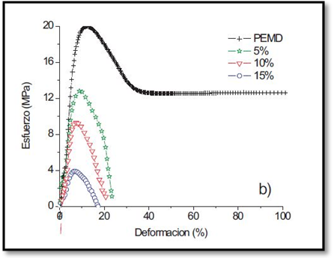 | Tabla 1. Descripción de la Tabla 1. (Times New Roman 10, cursiva)
  Fibra | Extraíbles  (%) | Celulosa  (%) | Lignina  (%)
  Agave | 6-7 | 58-65 | 21-24
  Coco | 4-6 | 38-46 | 37-41
  Pino | 18-20 | 48-52 | 29-31

Figura 1.- Descripción de la Figura 1. (Times New Roman 10,cursiva)

Conclusiones (Times New Roman 12 pt, negrita)
Presente en esta sección sus conclusiones. (Times New Roman 12 pt, justificado)

Referencias (Times New Roman 12 pt, negrita)

- Nombre de los Autores, “Título del artículo o sección del libro consultado”, Nombre de la revista o libro (cursiva), Vol. X, No. X, p. XX-XX, Año de la publicación. (Times New Roman 10 pt, justificado)
Márgenes superior e inferior: 2.54cm Márgenes izquierdo y derecho: 1.9 cm

